1-ին հարթակ Պատմություն
2-րդ շաբաթ
Ուրարտու թագավորություն

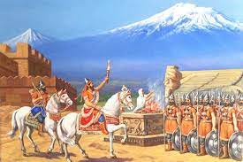
Քրիստոսի ծնունդից մոտ 900 տարի առաջ Հայկական լեռնաշխարհում գոյություն է ունեցել Ուրարտու անունով մի թագավորություն։ Նրան անվանել են նաև Վանի թագավորություն և Նաիրի թագավորություն։ Ուրարտու թագավորությունը հիմնել է Արամե թագավորը։ Ուրարտուի մայրաքաղաքը Վան քաղաքն էր, որը Վանա լճի ափին է։ Ուրարտուն շատ հզոր թագավորներ է ունեցել։ Արգիշտի թագավորը Քրիստոսից 782 տարի առաջ հիմնեց Էրեբունի քաղաքը, որը հիմա Հայաստանի մայրաքաղաք Երևանն է։

Հարցեր և առաջադրանքներ

- Տանը նկարեք Վանա լիճը և լճի ափին Վան քաղաքը (Ուրարտուի մայրաքաղաքը)։
- Այս լինքով լսեք «Էրեբունի Երևան» երգը, որը նաև մայրաքաղաք Երևանի օրհներգն է։ https://www.youtube.com/watch?v=l8pVwzY3AKQ

